**聯合新聞稿2020.10.22**

**全力衝刺屋頂光電 行政院別再擺爛！**

面對日益嚴峻的氣候挑戰，我們支持蔡政府廢核除煤、減污減碳的政策目標。政府設定2025年再生能源達到20%的目標，其中屋頂型光電在去年已提前達到原訂2025年設置3GW的目標，地面型光電反而因為爭議太多，完成不到1GW，遠遠不及原訂17GW的目標。能源局雖已調整2025年目標改為屋頂型6GW、地面型14GW，但我們認為**應該要再往上調整屋頂光電的目標，因為台灣屋頂光電的潛力絕對不只6GW，而且我們發現各部會及相關單位都還未全力衝刺屋頂光電。**

此外，從上週爆發的台南將軍鹽田光電的生態爭議，到前天台東知本光電的萬人連署反對，都凸顯出地面光電迫切需要良善的發展規劃與評估審查機制，要放對地方，才能避免對生態、原住民、農業、景觀、文化等價值造成排擠。在機制尚未完備前，政府更應該要**優先發展對環境影響最小的屋頂型光電，暫緩地面型爭議案件的開發，以爭取更多時間，建立讓地面光電落實友善環境的機制，重拾民眾對光電信任，促進能源轉型。**

今年7月由民進黨洪申翰立委、周春米立委聯合舉辦的光電爭議公聽會中，已要求經濟部、內政部、交通部、教育部、農委會提出更多屋頂光電的盤點與可行的推動政策。時代力量陳椒華立委也召開「減煤增綠降空污」公聽會，要求中央檢討及加速公有房舍設置再生能源。然而，兩個月過去，我們發現各部會盤點規劃的屋頂光電設置目標竟少到不可思議，由部會直接管轄的公有設施是最應該優先裝滿光電板的，但除了農委會以外，規劃的安裝量竟僅勉強1GW，在私人建物與廠房設備的潛力盤點幾乎繳白卷，近日更聽說行政院打算不談屋頂光電與地面光電的配比。一旦失去明確的個別目標，如何督促、考核各部會的努力？行政院千萬別成為蔡政府綠能政策的豬隊友啊！

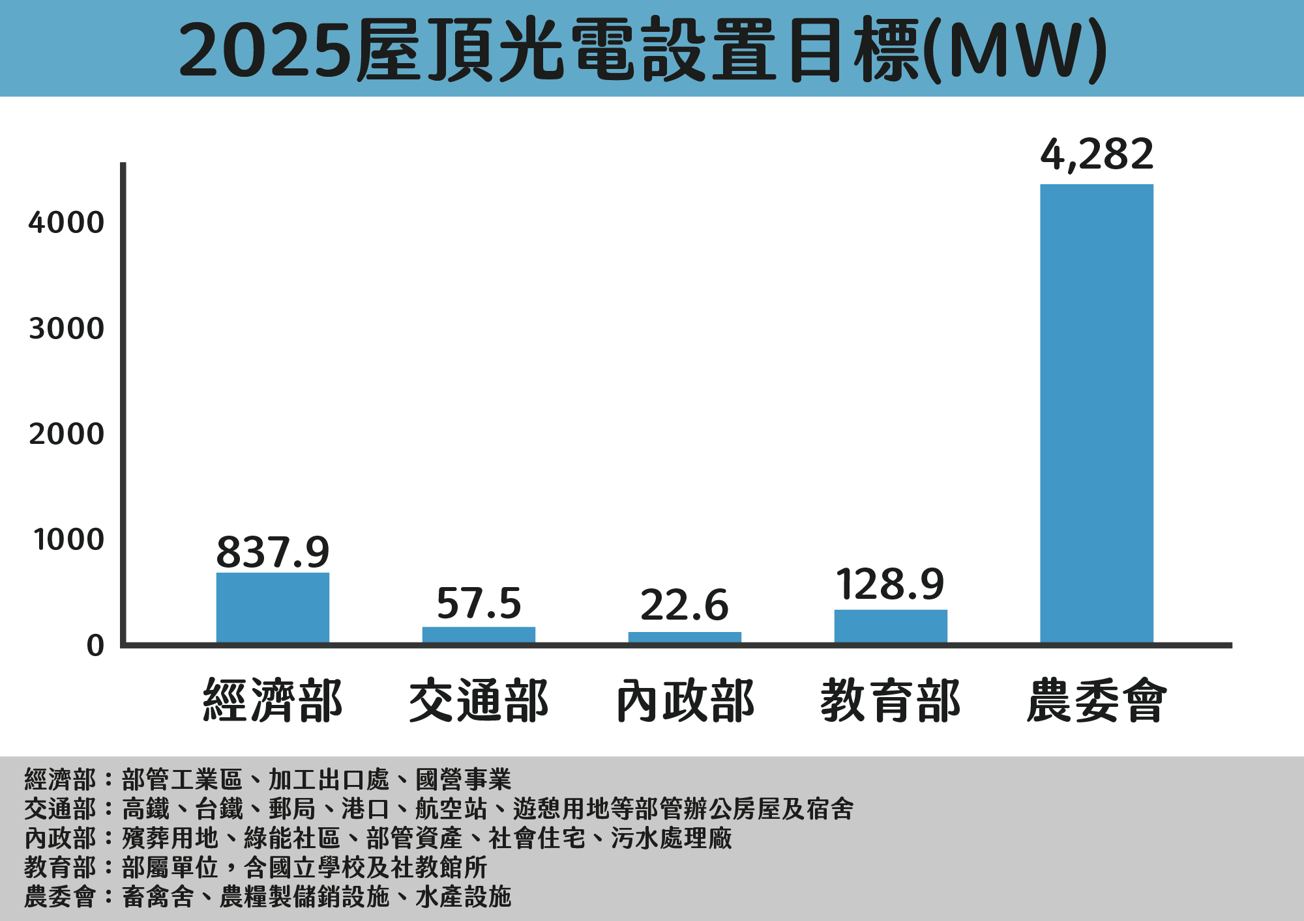

（2025各部會屋頂光電設置目標）

民間團體對各部會表現評估結果，詳述如下：

1. 經濟部：工業局理應提出全國各類型工業區、工廠可設置的屋頂光電潛力，但不僅沒有盤點由縣市政府或私人管轄的工業區與工廠屋頂，即使是隸屬中央的加工出口區、國營事業也只提供籠統的統計數字和設置量，看不出與總體潛力的落差，也缺乏個別的目標期程。主責台灣能源規劃的能源局也未主動回應7月公聽會的決議，例如檢討屋頂光電目標、合理調整躉購費率等。
2. 交通部：直屬交通部管理的7097筆辦公房舍中，竟有6691筆被認定無法設置，交通部的理由是建物漏水、20年內會增改建、無所有權等，我們認為這些理由都是藉口，既不充分也不想解決，且交通部設定的目標太少，例如全國1299處郵局，今年只排12個！對於民眾認為應該優先設置光電的各類停車場、道路上方、觀光區設施、行人及自行車道等也沒有盤點。身為交通主管卻未研究國道邊坡、鐵道兩側設置光電是否可行，反而要能源局提供國外案例，可見交通部之消極被動。
3. 內政部：殯葬用地、綠能社區、部管資產、社會住宅及污水處理場等5個業管項目的總設置潛力不明，且目標量都少的誇張。例如內政部主管的資產只列了警大、消防署等11處，污水處理廠也只提4處建築物屋頂，不像韓國首爾市把污水廠的沉澱池、過濾池都利用來鋪設光電板。也沒有盤點各縣市及鄉鎮公所管轄的建物，及民間住商建築。雖有與能源局研商違建、消防等問題，但未說明結果，也沒有規劃新建物與老舊翻修建物應強制設置光電的目標與策略，雖已研議將社會住宅光電納入第二期溫室氣體管制計畫，但仍忽略社會住宅光電維護管理，恐因缺乏維護而不能發電。
4. 教育部：校園屋頂光電有助校舍降溫、因應氣候變遷，但公開招標的方式恐使100 KW以下的小屋頂都被放棄。教育部對國立學校及館所設定的目標量根本過低，也未說明如何追蹤中小學光電的進度、擬定校園光電設置指引。更重要的是，如何確保校園光電兼顧教育、運動、綠化，甚至與108課綱結合，也需要教育部對外說明。
5. 農委會：在公聽會時已經盤點大量畜禽舍、倉儲設施等屋頂光電潛力，但沒有說明綠能業者擔憂的饋線與農民意願不足的問題該如何處理。另外，我們也提醒農委會，露天養殖魚塭轉作室內水產養殖設施時，需先評估對生態利用的衝擊與累積效應。

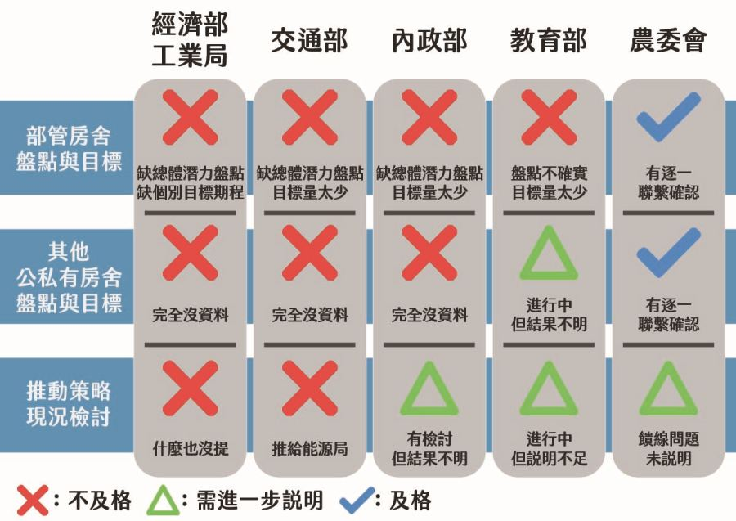

**（20201022各部會盤點屋頂光電評比表）**

在此29個民間團體連署嚴正要求行政院：

**一、提高屋頂光電的總目標及各部會KPI**

各部會所盤點的屋頂光電潛力至2025年時預計裝置容量約為5.3GW，其中八成來自農委會盤點民間畜禽舍及倉儲等，反觀應該成為全國楷模優先裝好裝滿的部會直管屋舍，僅勉強1GW，顯示農委會以外的部會都極度缺乏動能，這還不包括公共工程委員會等其他單位，也同樣消極。如果各部會公有屋頂在如此粗糙的盤點過後，依然可以有約5.3GW的潛力，加上民間私有屋頂的量，我們認為屋頂光電潛力絕對不只6GW，應該將2025年的屋頂光電目標往上再調高，發揮最大的貢獻，以減輕地面型光電的設置壓力。

**二、拉高層級，設立政委或副院長層級的「屋頂光電專門小組」**

能源轉型應建立在各部會的協力與推動上，尤其各部會應該要動起來，才能起帶頭作用，加速民間社會跟上轉型的步伐。然而目前各部會推行不力，跨部會間的政策法令溝通不良，令人感覺不到政府的決心。因此，我們呼籲行政院，應成立由政委或副院長層級來領軍的屋頂光電專門小組，而蔡總統就職後成立的「能源及減碳辦公室」也應發揮協助行政院跨部會資源整合與協調的功能，加速盤點全國屋頂光電潛力，積極考核目標達成的進度與綜效。

**三、全面盤點屋頂光電潛力，召開公聽會，結合公民電廠，全力推動！**

目前政府盤點屋頂光電的方式、與推動策略幾乎都不合格，我們呼籲各部會全面重新盤點，要清楚屋頂總量、潛力評估標準、推動現況檢討、遭遇的困難與可能解決的策略等，並提出增加設置誘因的政策，如檢討躉購費率、委付專業認證、小蝦米融資、保證20年不拆符合條件的違建屋頂、新建物強制裝設、老屋整建拉皮強制裝設、公有設施建物強制裝設等，並辦理多場次公聽會、社區說明會、建立屋頂光電的單一資訊窗口，讓更多民眾都能參與。同時，更重要的是，要結合公民電廠，避免100KW以下缺乏商業誘因的屋頂被犧牲，不要讓任何一片屋頂成為漏網之魚！

屋頂光電是對環境衝擊最小、最能結合社區公共價值的再生能源，應該成為國家最優先推動的綠色能源。為了建立低碳潔淨、產業與能源轉型的未來，我們會持續緊盯政府，拜會遊說相關單位，要求行政院給我們真正的好光電。未來也會舉辦一系列講座活動，現在也已經有團體啟動全民連署（[https://bit.ly/2IXpKgR](https://bit.ly/2IXpKgR" \o "https://bit.ly/2ixpkgr" \t "_blank)），邀請大家一起來當綠能推手，共同來督促、推進台灣能源轉型！

聯合聲明團體：地球公民基金會、綠色公民行動聯盟、主婦聯盟環境保護基金會、媽媽監督核電廠聯盟、黑面琵鷺保育學會、台南市七股海岸保護協會、荒野保護協會、七股沿海土地資源保護協會、台灣再生能源推動聯盟、環境法律人協會、綠色和平基金會、野薑花公民協會、社團法人高雄市野鳥學會、主婦聯盟環境保護基金會台中分會、環境權保障基金會、中華民國野鳥學會、社團法人台灣濕地保護聯盟、社團法人台南市社區大學研究發展學會、彰化縣環境保護聯盟、社團法人台南市野鳥學會、台灣千里步道協會、宜蘭人文基金會、台灣環境資訊協會、台灣環境保護聯盟、社團法人台灣蠻野心足生態協會、北海岸反核行動聯盟、台灣環境規劃協會、桃園在地聯盟、反核部隊、財團法人人本教育文教基金會。

新聞聯絡人：地球公民基金會主任 蔡卉荀 0928-792223、綠色公民行動聯盟研究員 魏揚0963-737237、主婦聯盟環境保護基金會專員 李姵璇09611-80022